**008-NF-CodeTest-U-D-W测试用例文档**

**测试目标：**检测函数on_action_tool_run_triggered**（）**的路径覆盖率

**重要级：**高

**优先级：**低

**测试背景：**使用understand软件

**前置条件：**无

**测试环境：**无

**测试阶段：**回归测试

**自动化标识：**T

**测试步骤：**

（1）绘制on_action_tool_run_triggered**（）**的程序流程图

（2）绘制on_action_tool_run_triggered**（）**的控制流图，软件计算环路复杂度

（3）设计测试用例

**预期结果：**

路径覆盖率为100%

**预期测试工作量：**30min

**实际结果**

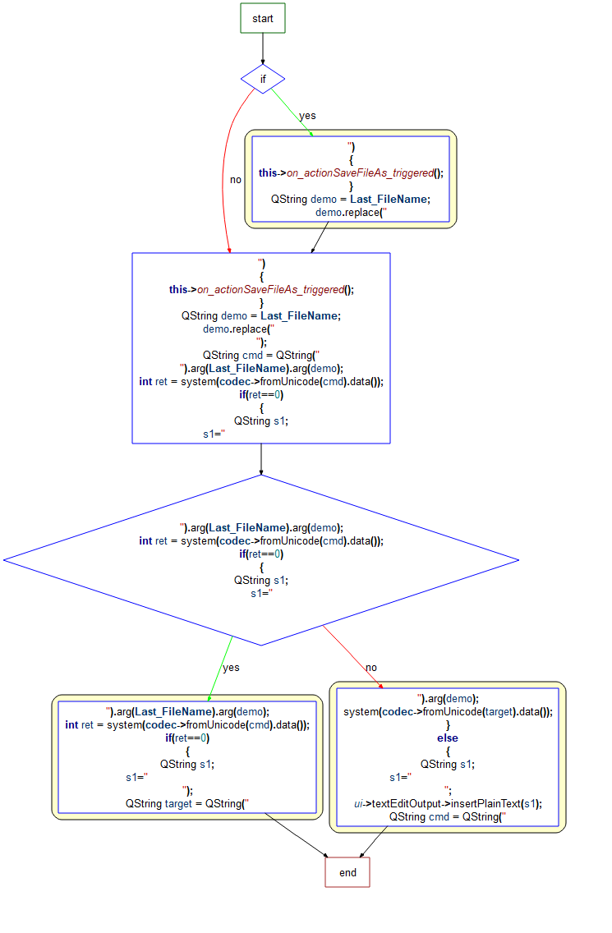

CountPath 4

|  |  |  |  |
| --- | --- | --- | --- |
| TC | 输入 | 输出 | 路径 |
| TC1 | 无路径文件，该文件中代码不能通过编译 | 提示保存文件  打印编译错误，返回错误信息 | Path1 |
| TC2 | 无路径文件，该文件中代码能通过编译 | 提示保存文件  打印编译正确 | Path2 |
| TC3 | 有路径文件，该文件中代码不能通过编译 | 直接打印编译错误，返回错误信息 | Path3 |
| TC4 | 有路径文件，该文件中代码能通过编译 | 直接打印编译正确 | Path4 |

路径覆盖度为100%，与预期相符

**测试结果:**

程序测试无错误